كلية غرب النيل

مذكرة



إعـداد :
أ. نزار محمد المعتصم

قواعد البيانات Microsoft Access

مدخل إلى قواعد البيانات Microsoft Access

قواعد البيانات Database : هي عبارة عن تجميع لكمية كبيرة من المعلومات أو البيانات وعرضها بطريقة أو أكثر من طريقة لتسهل الاستفادة منها .

وتشترك معظم نظم إدارة قواعد البيانات في مجموعة من الوظائف منها :
أ. إضافة معلومة أو بيان إلى الملف .
ب. حذف البيانات القديمة .
جـ. تغيير البيانات الموجودة .
د. ترتيب وتنظيم البيانات داخل الملفات .
هـ. عرض البيانات على شكل تقرير أو نموذج .

هذا ويعتبر برنامج Microsoft Access واحد من أشهر قواعد البيانات والتي تستخدم في ترتيب قواعد البيانات واستخراج النتائج منها وعمل الاستفسارات اللازمة .
وهو عبارة عن برنامج رسومي يعمل تحت بيئة Windows الرسومية . ويحتوي هذا البرنامج على مجموعة متنوعة من الكائنات التي يمكن استخدامها لعرض المعلومات وإدارتها مثل الجداول والنماذج والتقارير والاستعلامات ووحدات لماكرو ووحدات نمطية وصفحات وصول للبيانات .
من مميزات هذه القواعد :
1- جمع جميع كائنات القاعدة في ملف واحد يأخذ الامتداد MDB ، وهذا ولاشك أسهل في التعامل مع القاعدة وإن كان قد يمثل خطورة على القاعدة من جهة أن تلف هذا الملف يتلف معه كل كائنات القاعدة .
2- استيراد وتصدير أنواع مختلفة من البيانات إلى برامج مجموعة الأوفس أو إلى قواعد وبرامج أخرى .
3- تعدد درجات الأمان في القاعدة وتعدد المستخدمين .
4- إمكانية وضع القاعدة على شبكة اتصالات داخلية وتشغيلها من عدة مستخدمين في آن واحد .
5- وجود خصائص وطرق تمكن المستخدم من التحكم الكامل في القاعدة وبياناتها ومنع تغييرها .

يطلق على قواعد بيانات ميكروسوفت أكسس اسم قواعد البيانات العلائقية ويقصد بها قواعد البيانات التي تكون الجداول فيها مترابطة بينها بعلاقات في حقل واحد أو أكثر .
والهدف الأساسي من ربط الجداول هو منع تكرار البيانات والحد من مساحات التخزين الضائعة والرفع من كفاءة قاعدة البيانات .

وضعت ميكروسوفت في هذا البرنامج كائنات تساعد المستخدم لإدخال البيانات واستخراجها من القاعدة وطباعتها ، وهذه الكائنات هي :

(1) الجداول : وهي مكان تخزين البيانات في القاعدة ، وتتكون الجداول من حقول (أعمدة) وسجلات (صفوف) .
(2) استعلامات : وهي كما يتضح من اسمها استعلام عن بيانات معينة في القاعدة تنطبق عليها معايير محددة ، أو كائنات لتنفيذ عمليات على البيانات في الجداول كحذف سجلات أو تحديثها أو إنشاء الجداول أو إَلحاق سجلات بها .
(3) النماذج : وهي مكان تسجيل البيانات التي ترغب في حفظها في الجدول ، وتحريرها .
(4) التقارير : وهي كائنات عرض وطباعة البيانات بأشكال وطرق وتنسيقات منوعة .
(5) الصفحات : وهي صفحات تعرض البيانات في ملفات من نوع HTML منفصلة عن ملف القاعدة الأساسي وذلك لعرضها على شبكة الانترنت .
(6) الماكرو : أبسط تعريف له هو كائن يمكن وضع أمر أو عدة أوامر أو إجراءات فيه ليتم تنفيذها .
(7) الوحدات النمطية : هي مكان تخزين أوامر وإجراءات ليتم تنفيذها أو استدعاؤها بأكثر من طريقة وتختلف عن الماكرو بإمكانية التحكم في هذه الأوامر بشكل أكبر وأنها ذات إمكانيات أوسع وأكبر وأدق وتحكم أكثر فيها .

برنامج مايكروسوفت آكسس
Microsoft Access
تشغيل وإنهاء Access 2003 :
تشغيل Access 2003 : من قائمة البرامج :-
من سطح المكتب انقر على زر Start الموجود في أسفل الشاشة على اليسار في شريط المهام .
. تظهر قائمة Start ، نختار منها Programs فتظهر قائمة أخرى نختار منها Microsoft Office فتظهر قائمة أخرى نختار منها البرنامج Microsoft Office Access 2003 .

الشاشة الافتتاحية لبرنامج 2000 Access :-
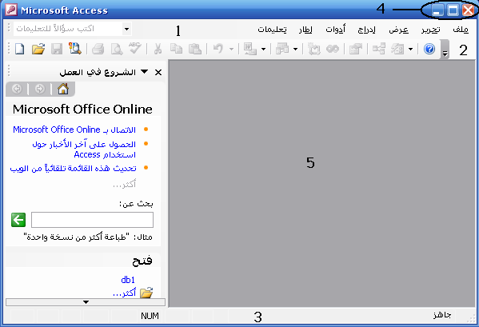

تتكون شاشة البرنامج من :-
1. شريط القوائم Menu bar : حيث يحتوي على 7 قوائم وكل قائمة تحتوي على مجموعة من الأوامر .
2. شريط الأدوات القياسي Tool bar : يوجد أسفل الشريط السابق ويحتوي على أزار ورموز تستخدم بديلاً للأوامر .
3. شريط المعلومات Status Bar : يوجد في أسفل الشاشة ويوجد عليه بعض المعلومات عن الملف الفتوح مثل اسمه وعدد سجلاته وموقع المؤشر داخل الملف .
4. زر الإغلاق والتقليص والتكبير : وتوجد في أقصى يمين الشاشة العلوي وتستخدم هذه الأزرار في إلاق النافذة وتصغيرها وتكبيرها .
5. منطقة العمل : وهي المنطقة الكبيرة والتي تظهر بها كائنات قاعدة البيانات التي نتعامل معها مثل الجداول والنماذج والاستعلامات ... الخ .

إنهاء2003 Access :-
بعد حفظ العمل نقوم بإنهاء البرنامج وذلك بإحدى الطرق التالية :
فتح قائمة ملف ومن القائمة التي تظهر نختار إنهاء .
اضغط مفتاح Alt + F4 .
انقر زر الإغلاق × .

إنشاء قاعدة بيانات جديدة
إنشاء قاعدة بيانات فارغة:
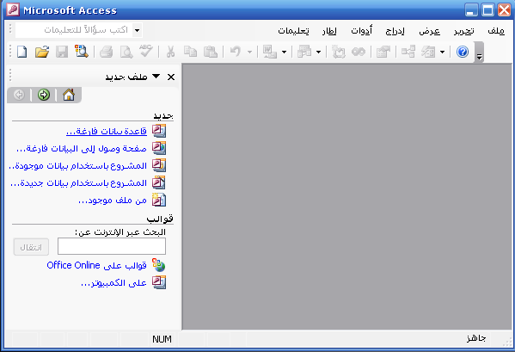
بعد تشغيل البرنامج نختار من قائمة ملف جديد ستظهر لنا قائمة جديدة يسار الشاشة منها نختار قاعدة بيانات فارغة .

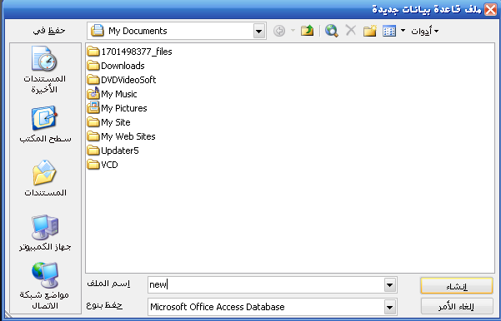
سيفتح ملف قاعدة بيانات جديدة أمام خانة اسم الملف نكتب اسم قاعدة البيانات ثم ننقر على الزر إنشاء ، فيقوم البرنامج بإنشاء قاعدة بيانات جديدة فارغة وبالاسم الذي اخترناه .
حفظ قاعدة البيانات :-

يمتاز برنامج2003 Access بميزة حفظ القاعدة بمجرد تسميتها ويتم أيضاً حفظ أي سجل بمجرد إدخاله ، ولكن إذا قمت بعمل أي تغيرات في تصميم جدول أو نموذج أو تقرير وقمت بإغلاقه يظهر مربع حوار يطلب منك هل تريد حفظ التغيرات أم لا .

إغلاق قاعدة البيانات :-

يتم إغلاق قاعدة البيانات بإحدى الطرق التالية :
1.انقر زر الإغلاق .
2.من قائمة ملف نختار إغلاق .
3.اضغط مفتاح Ctrl +4 F .

فتح قاعدة البيانات :-

من قائمة ملف نختار فتح ومن مربع الحوار الذي يظهر نحدد مكان الملف المطلوب ونقوم بفتحه . أو ننقر على زر فتح الموجود على شريط الأدوات .

إنشاء الجداول
إنشاء الجدول باستخدام المعالج :-
الجدول هو الأساس في أي قاعدة بيانات حيث أن الكائنات الأخرى مثل النماذج والتقارير والاستعلامات تستخرج عادة من بيانات الجداول وليس من أي كائن آخر .
1. نقوم باختيار جداول من الكائنات ، ثم نقوم باختيار إنشاء جدول باستخدام المعالج ثم بالضغط المزدوج عليه أو بالضغط على مفتاح Enter . أو تنقر على زر "جديد"يفتح مربع جدول جديد نختار منه معالج الجداول ومن ثم موافق .
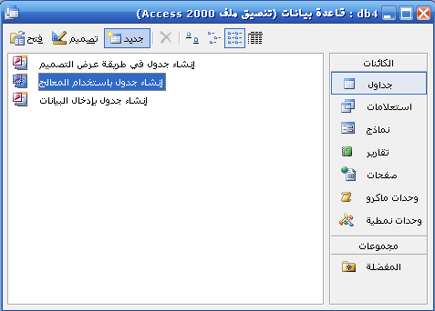

2. تظهر تلقائياً قائمة الجداول التي تخص العمل وإذا رغبت في إظهار قائمة الجداول الشخصية نشط خانة الاختيار "شخصي" .
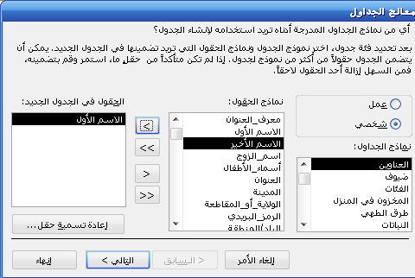

3. من خانة نماذج الجداول ننقر على الجدول الذي نريده ، حيث تظهر حقول هذا الجدول في خانة نماذج الحقول ، نقوم بعد ذلك باختيار الحقل الذي نريده ثم النقر على زر < حيث يؤدي إلى نقل إلى الجدول الجديد . ومن الممكن أيضاً اختيار حقول أخرى من خانة نماذج الجداول وإضافتها إلى الجدول الجديد ، بعد اختيار الحقول التي نريدها وثم نقلها إلى الجدول الجديد ننقر على زر التالي فيظهر مربع معالج الجداول حيث نقوم بكتابة اسماً للجدول .
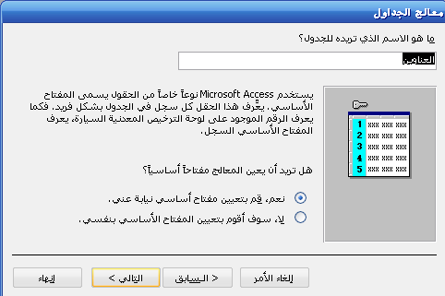

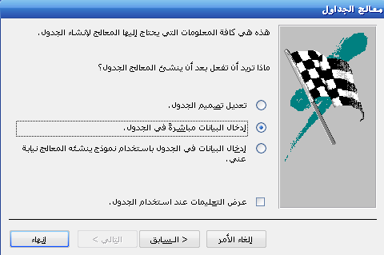
4. من مربع معالج الجداول نقوم بتنشيط الخيار (نعم) قم بتعيين مفتاح أساسي نيابة عنه ، حيث يقوم المعالج بتعيين حقل معين ليكون مفتاح أساسي ،( المفتاح الأساسي عبارة عن علامة مميزة تكون موجود بجانب كل سجل نقوم بتمييزه عن غيره وذلك لمنع دخول نفس البيانات في نفس الحقل المستخدم كمفتاح أساسي . وعادة يتم اختيار السجل الذي يحتوي رقم وليس على اسم بحيث لا يتكرر ). ثم انقر زر التالي فتظهر آخر شاشة من شاشات معالج الجداول ، حيث يحتوي على خيارات كثيرة .

5. انقر على الخيار الذي تريده ثم انقر زر إنهاء فيتم إنشاء الجدول حسب الاختيار الذي ثم تحديده بالسابق وبعد عمل المطلوب قم بإغلاق الجدول .

إنشاء الجدول بإدخال البيانات :-
- نختار إنشاء جدول بإدخال البيانات .
- نضغط على كلمة حقل1 أو حقل2 ... لتغيره إلى اسم الحقل الذي نريد مثلاً الحقل1 إلى الرقم والحقل2 الى الاسم .
- نقوم بكتابة البيانات بصورة عادية في الجدول .
- بعد الانتهاء نقوم بحفظ الجدول وإغلاقه .
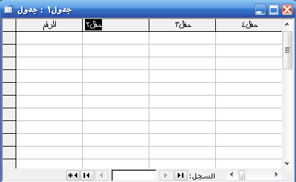
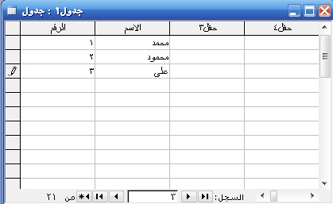

إنشاء الجدول بطريقة عرض التصميم :-

- نختار إنشاء جدول بطريقة عرض التصميم .
- في أول سطر وتحت عمود اسم الحقل اكتب اسم أول حقل بعد ذلك انقل المؤشر إلى العمود الثاني (عمود نوع البيانات) حيث يوجد بجانبه سهم صغير وعند الضغط عليه تظهر قائمة مسند له تحتوي على مجموعة من أنواع الحقول مثل (نص ، رقم ، تاريخ، نعم / لا ، عمله ، مذكر ، ترقيم تلقائي ، كائن ، معالج البحث) قم باختيار نوع الحقل حسب العمود الذي قبله اسم الحقل .
- انتقل إلى العمود الثلث (الوصف) ثم اكتب وصف للحقل الذي تعمل عليه ، وهو أمر اختياري .
- نلاحظ أيضاً في النصف السفلي من نافذة عرض التصميم تظهر خصائص الحقل الحالي المختار قم تحديد خصائص الحقل بما يناسبك .
- قم بتعبئة أسماء جميع الحقول التي ترغب بها مع تحديد نوع البيانات والخصائص .
- انقر زر الإغلاق فتظهر رسال تخبرك بحفظ التغيرات ، اختر نعم ، فيظهر مربع حفظ باسم اكتب اسماً للجدول ثم انقر موافق أو على زر حفظ على قائمة الأدوات .
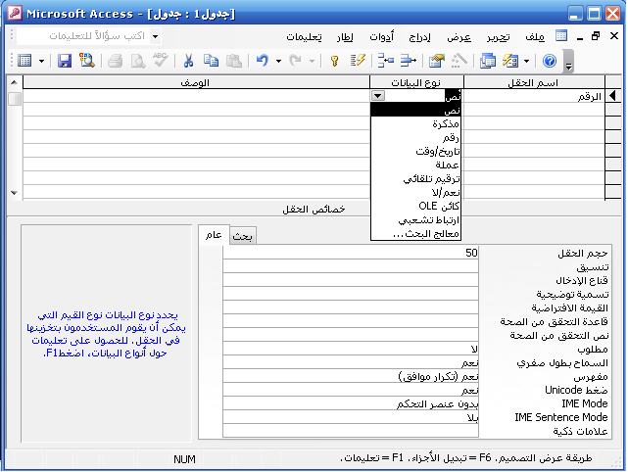

ضبط المفتاح الأساسي بدون معالج :-
يجب تخصيص حقل أو أكثر من حقول الجدول وجعله مفتاح أساسي Primary Key ويراعى عند اختيار الحقل أن يشتمل على بيانات لا يسمح بتكرارها داخل الجدول ولا تقبل أن تكون خالية مثل رقم حساب العميل أو الرقم البطاقة ... الخ .
ولعمل ذلك :
- ضع المؤشر أمام الحقل حتى يتحول إلى سهم أسود صغير ثم انقر زر الفأرة الايمن حيث سيحدد السجل كاملاً وتظهر قائمة فرعية اختر منها مفتاح أساسي رأس سهم صغير على يمين اسم الحقل ويتم إضاءة السجل كله .
- ضع المؤشر أمام الحقل حتى يتحول إلى سهم أسود صغير ثم انقر زر الفأرة الايمن حيث سيحدد السجل كاملاً . وجه المؤشر إلى شريط الأدوات واضغط على زر المفتاح .
- سيظهر رمز المتفاح على يمين اسم الحقل دلالة على أن هذا الحقل أصبح مخصصاً كمفتاح أساسي .
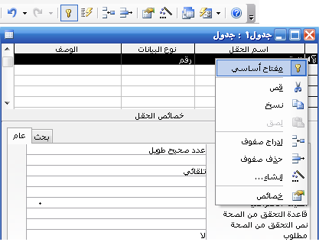

انواع البيانات

حجم | الاستخدام | نوع البيانات
حتى 255 حرفا .  التحكم في الحد الأقصى من عدد الأحرف التي يمكن إدخالها في الحقل بتعيين الخاصية حجم الحقل إلى القيمة التي تريد | نص أو تركيبات النص والأرقام الموجودة في الحقل، مثل عناوين  الأرقام التي لا تتطلب حسابات، مثل أرقام الهواتف أو الرموز البريدية | نص
حتى 65.536 حرفا | النص الطويل والأرقام، مثل الملاحظات أو الوصف | المذكرة
يختلف الحجم باختلاف نوع خاصية حجم الحقل | البيانات الرقمية التي يمكن استخدامها حسابيا ورياضيا | رقم
8 بايت | التواريخ والأوقات . | التاريخ/الوقت
8 بايت | قيم العملات ولمنع التقريب اثناء الحسابات ، تحتوي على 15 رقماً يسار العلامة العشرية و 4 ارقام يمين العلامة العشرية | عملة
4 بايت | الأرقام المتسلسلة ( تزيد بمقدار 1 ) | ترقيم تلقائي
1 بت | حقول سوف تحتوي على فقط واحدة من القيم أو أكثر, مثل نعم/لا ، صواب/خطأ تشغيل/إيقاف تشغيل. | نعم/لا
حتى 2 غيغا بايت | الكائنات مثل ملفات الصور والصوت والفيديو و المستندات | كائن OLE
حتى لـ 64.000 | مسار موقع المعلومات (URL) | الارتباط التشعبي
4 بايت | بإنشاء حقل يسمح لك باختيار قيمة من جدول آخر أو من قائمة ( لإنشاء قائمة منسدلة ) | معالج البحث

إنشاء القوائم المنسدلة
يتم إنشاء القوائم من اختيار معالج بحث وهنالك طريقتين لإدخال البيانات الى القائمة المنسدلة وهما:
- إحضار البيانات من حقل معين في جدول أو استعلام .
- إدخال البيانات كتابتا .
عند اختيار معالج بحث يحث الأتي :-
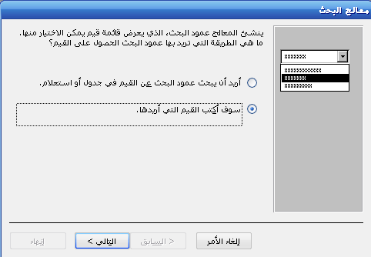

نختار سوف أكتب القيم التي أريدها ثم التالي
نكتب في العمود بيانات القائمة مثلاً الولاية ( امدمان – الخرطوم – بحري )
عدد الأعمدة اذا اردنا الولاية ومفتاح الهاتف ، بعد الانتهاء من ادخال البيانات نضغط على التالي لنسمي الحقل وثم انهاء .
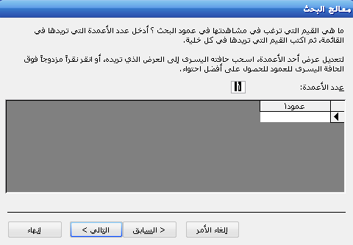

خصائص الحقول :-

خصائص الحقول هي بعض القيم الافتراضية التي يفترضها البرنامج لتحديد المظهر العام وطريقة التعامل مع الحقول في الجداول المختلفة ، فعلى سبيل المثال فإن البرنامج يفترض أن سعة أي حقل نصي TEXT هي 50 حرف وبذلك اذا كان الاسم اكثر من 50 حرف فإنه يقوم بحذف الباقي رغم ان السعة القصوى التي يمكن ان يحتويها أي حقل نصي هي 250 حرف ، والسبب في عدم تقبله اكثر من 50 حرف هو احد الخصائص الذي يتحكم في عدد الاحرف التي يدخلها المستخدم وهذه الخاصية هي حجم الحقل .
تختلف الخصائص باختلاف نوعية الحقل فالحقول النصية لها مجموعة خصائص تختلف عن الحقول الرقمية ، رغم اشتراك جميع الحقول في بعض الخصائص .

- تغيير سعة الحقول النصية
الحقول النصية تأخذ قيمة افتراضية 50 حرف رغم أن سعتها القصوى 255 حرف ، ويمكن تغيير تلك السعة بإتباع الخطوات التالية :
  - اذهب الى الحقل المراد تغيير خاصية السعة .
  - اذهب للخاصية حجم الحقل File size داخل نافذة الخصائص .
  - غير القيمة الافتراضية من 50 إلى أي عدد نريده بشرط أن لا يزيد عن 255 وأن لا يقل عن 1 .
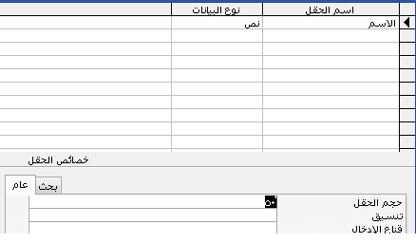

- تغيير سعة الحقول الرقمية

الحقول الرقمية تتعامل معاملة خاصة إذ أن هنالك بعض المعايير والسعات الثابتة التي يجب الالتزام بها ، ويمكن تغيير تلك السعة بإتباع الخطوات التالية :
  - اذهب إلى الحقل الرقمي المراد تغيير سعته .
  - اذهب للخاصية حجم الحقل داخل نافذة الخصائص وانقر فوق السهم الموجود بجانب هذه الخاصية .
  - اختر السعة التي تريدها من القائمة التي تظهر أمامك .
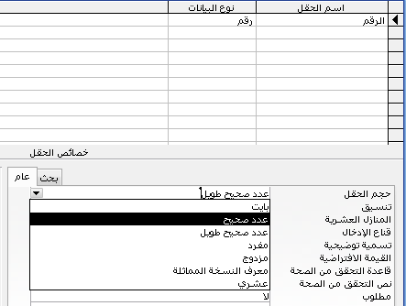

الجدول التالي يوضح المقصود بالخيارات المختلفة التي ظهرت بتلك القائمة :-

النوع | البيان
بايت | عدد صحيح بين صفر و 255
عدد صحح | عدد صحيح بين -32.768 و +32.767
عدد صحيح طويل | عدد صحيح بين -2.147.483.648 و +2.147.483.647
مفرد | رقم عشري بين -3.402823 و +3.402823
مزدوج | رقم عشري بين -1.79769313486231 و +1.79769313486231

- ضبط تنسيق الحقول المنطقية و حقول التاريخ والوقت

الحقول المنطقية هي الحقول التي لا تحتمل إلى Yes or No ، ولكن يمكن تغيرها لتصبح True/False أو On/off .
يمكن ضبط تنسيق حقل التاريخ من الضبط الافتراضي 1/2/2009 إلي الشكل التالي 1 فبراير 2009 .
لتغيير تنسيق هذا النوع من الحقول اتبع الأتي :-
  - اذهب الى الحقل المنطقي أو التاريخ والوقت المراد تغييره .
  - اذهب للخاصية تنسيق Format داخل نافذة الخصائص وانقر فوق السهم الموجود بجانب هذه الخاصية لتظهر لك قائمة اختر منها التنسيق الذي تريده .
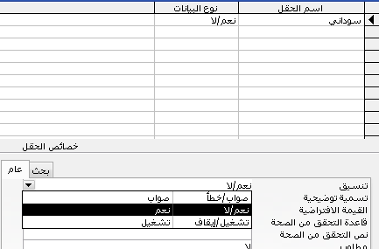
تنسيق الحقول المنطقية

تنسيق حقول التاريخ و الوقت
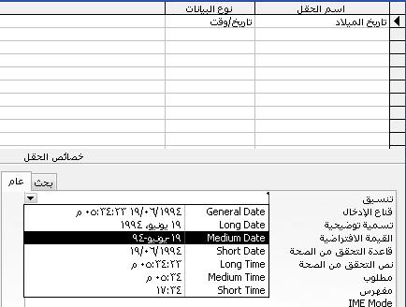

- أقنعة الإدخال
تستخدم أقنعة الإدخال Input Masks لتحديد شكل إدخال البيانات ، بعد تحديد الشكل المطلوب لإدخال البيانات ثم ادخل المستخدم البيانات بصورة عادية يقوم قناع الإدخال بتحويله إلى الصورة التي تريدها ، خطوات إضافة قناع الإدخال لحقل معين :-
  - اذهب إلى الحقل المطلوب إضافة القناع له .
  - اذهب للخاصية قناع الإدخال داخل نافذة خصائص واكتب (00)000000.
وبذلك إذا قمت بإدخال رقم التلفون هكذا 83421177 سيقوم قناع الإدخال إظهاره هكذا (83)421177
جدول يظهر الرموز الخاصة بقناع الإدخال
الرمز | المعنى
0 | يسمح بإدخال رقم مع ضرورة الإدخال
9 | يسمح بإدخال رقم مع عدم ضرورة الإدخال إذا لزم الأمر
# | يسمح بإدخال رقم أو علامة أو مسافة ضرورة الإدخال
L | يسمح بإدخال حرف مع ضرورة الإدخال
؟ | يسمح بإدخال حرف مع عدم ضرورة الإدخال
A | يسمح بإدخال حرف أو رقم مع ضرورة الإدخال
a | يسمح بإدخال حرف أو رقم مع عدم ضرورة الإدخال
& | يسمح بإدخال حرف أو مسافة مع ضرورة الإدخال
C | يسمح بإدخال حرف أو مسافة مع عدم ضرورة الإدخال
< | يحول كل الأحرف التي تليه إلى أحرف صغيرة Small
> | يحول كل الأحرف التي تليه إلى أحرف كبيرة Capital
! | لمحاذاة الإدخال إلى اليمين
Password | يستخدم لتحويل الأحرف المدخلة إلي نجوم
أمثله
تبين الأمثلة الموجودة في الجدول التالي بعض أساليب استخدام قناع الإدخال.
قناع الإدخال | مثال للإدخال | ملاحظات
(000) 000-0000 | (206) 555-0199 | يجب إدخال جميع الأرقام
(999) 000-0000 | (206) 555-019  () 555-019 | الأرقام بين الأقواس اختيارية حيث يمكن ان لا نكتبها
(000) AAA-AAAA | (206) 555-TELE | جمعنا بين الأرقام الإجبارية وامكانية اضافة حرف أو ارقام اجبارية
#999 | -20  2000 | أية أرقام موجبة أو سالبة, وليس أكثر من أربعة أرقام فقط
>L????L?000L0 | GREENGR339M3  MAY R 452B7 | اول حرف كبير والحرف الأربعة الاخرى صغيرة وحرف كيبر وثلاثة ارقام اجبارية وحرف ورقم .
00000-9999 | 12345-1234  12345-123 | المقطع الأول إجباري والأخر اختياري
>L<????????????? | Maria  Pierre | إدخال أول حرف من الاسم بحرف كبير والباقي بحروف صغيرة
password | ******** | إدخل كلمة المرور بشكل نجوم
- ضبط القيم الافتراضية
يمكن أن تجعل البرنامج يقوم نيابة عنك بكتابة القيم الافتراضية لحقل ما ، ويمكن ذلك بإتباع التالي :-
من نافذة الخصائص اذهب للخاصية القيمة الافتراضية Defalt Value واكتب القيمة التي تريدها .
وبذلك يمكن تجاهل كتابة بيانات هذا الحقل لأنه يأخذ قيمته الافتراضية .
- الالتزام بكتابة البيانات
يستخدم في الحقول التي يجب إدخال قيمتها ولا يجب أن تترك خالية ، وحتى لا تسهو وتترك عن طريق الخطأ ويمكن جعل البرنامج يلزمك بكتابة بيانات داخله وذلك بإتباع الأتي :-
من نافذة الخصائص اذهب للخاصية المطلوب Required وغير الخيار من لا No إلى نعم Yes .
وبذلك سيلزم البرنامج بعدم ترك ذلك الحقل خالياً .
- قاعدة التحقق من صحة المدخلات
تستخدم لوضع قاعدة محددة لإدخال البيانات بصورة صحيحة ، وذلك باستخدام العلامات المنطقية ، فمثلاً إذا اردنا أن لا تقل السنه عن 2000 نكتب في قاعدة التحقق >2000 وبذلك لا تقبل قيمة اقل من 2000 .
- نص قاعدة التحقق
تستخدم لإظهار رسالة في حالة إذا كانت القيمة المدخلة تخالف قاعدة التحقق من الصحة ، وذلك بكتابة نص الرسالة في خانة نص قاعدة التحقق .
- اسم توضيحي Caption
يقصد به اسم توضيحي يكون اكثر وضحاً للمستخدم. يسمح باختيار عنوان ليظهر في النماذج والتقارير والملصقات بدلاً من أسم الحقل.

ربط الجداول
العلاقات Relation Ship
العلاقة هو اشتراك حقل بين جدولين بحيث تملك كل قيمة في هذا الحقل سجلين ، السجل الأول في الجدول الأول والسجل الثاني في الجدول الآخر ..
وتستخدم الحقول المشتركة بين الجداول في عملية الربط ، ويجب أن تكون البيانات الموجودة بين الحقول المشتركة متشابهة .
أنواع العلاقات :-

النوع الأول : One To One - علاقة واحد لواحد .
في هذه العلاقة نقول أن لكل سجل في القاعدة الرئيسية سجل واحد يقابله في القاعدة الثانية .
النوع الثاني : One To Many - علاقة واحد لمجموعة ( والعكس صحيح ) .
في هذه العلاقة نقول إن لكل سجل في الجدول الرئيسي مجموعة سجلات في الجدول الثاني .
النوع الثالث : Many To Many - علاقة مجموعة إلى مجموعة :
هذا النوع نادر الاستخدام وفيه يفابل كل سجل من الجدول الرئيسي عدة سجلات في الجداول المرتبط ، ويقابل السجل الواحد في الجدوال المرتبط عدة سجلات في الجدول الرئيسي .
شروط إنشاء العلاقة :-
- تأكد أن كلا الجدولين المراد إنشاء علاقة بينهما يشتملا على حقل أو حقول متشابهة في كل شيء .
- أن يكون نوعه متطابقاً في الجدولين ( فلا يصلح أن يكون الأول رقم والثاني نص ) .
- أن يحتوي على قيم فريدة ( بمعنى أن لا يتكرر ) حتى لا يسبب المشاكل .
- يجب أن تعرف من سيكون الجدول ارئيس (Primary) ومن سيكون الجدول التابع (Related) بحيث أنه إذا لم يكن الجدول التابع يشتمل على حقل يتطابق مع حقل المفتاح الأساسي في الجدول الرئيسي قم بإضافة حقلاً جديداً في الجدول التابع وبنفس مواصفات حقل المفتاح الأساسي في الجدول الرئيسي .
- يقوم البرنامج بتحديد نوع العلاقة وفقاً لخصائص الحقول المستخدمة .

انشاء العلاقات بين الجداول :
- افتح نافذة قاعدة البيانات .
- اختر الأمر علاقات من قائمة أدوات أو انقر زر علاقات من شريط الأدوات فتظهر نافذة العلاقات وإذا كان هناك أي نوع من العلاقات سوف تظهر علي تلك الشاشة. كما يمكن أن تظهر الشاشة الخاصة بإظهار جدول والتي تعطي قائمة بكل الجداول التي تتضمنها قاعدة البيانات.
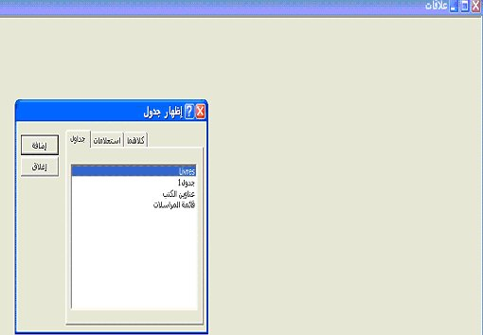

- نختار الجدول المراد إضافته ونضغط بعد ذلك علي الزر إضافة. ونكرر هذه الخطوة مع كل الجداول المراد تضمينهم في الرابطة (العلاقة).
- عند الانتهاء من إضافة الجداول نضغط علي (إغلاق) لقفل هذه الشاشة.
- في النافذة (علاقات) كل مربع يتضمن حقول جدول معين، والمفتاح الرئيسي لكل جدول (والذي يميز كل تسجيلة من تسجيلات الجدول) يظهر بخط سميك.
- نقوم بوضع الفارة علي الحقل الذي نستخدمة في إنشاء العلاقة. ثم نسحب أو نجر هذا الحقل ناحية القائمة الخاصة بالجدول الأخر وهنا سوف تظهر شاشة خاصة بتحرير العلاقات .
- وبعد التأكد من الحقول المراد إنشاء روابط وعلاقات تربط بينها نضغط علي الزر (إنشاء).
- سوف يظهر خط يربط بين الحقول بين الجدولين .

مسح العلاقات أو الروابط
1. نقوم بالضغط علي الخط الذي يربط بين حقول أكثر من جدول لاختياره
2. نقوم بالضغط غلي المفتاح Delete من علي لوحة المفاتيح
3. سوف تظهر لنا رسالة تحذيرية طالبة التأكيد علي إجراء المسح للعلاقات. فنضغط علي (نعم)
لتأكيد المسح.

إنشاء الاستعلامات واستخدامها Queries

الاستعلام هو تطبيق معايير بحث على بيانات الجدول ثم استعراض سجلات البيانات التي تتطابق مع الشروط المحددة .
أو ما هو إلا سؤال تسأله عن بياناتك لتحصل على إجابة عليه عن طريق تشغيل هذا الاستعلام.
طرق إنشاء الاستعلام
إنشاء استعلام باستخدام معالج الاستعلامات
أ. افتح ملف قاعدة بيانات ، ثم نشط التبويب استعلامات .
ب. حدد انشاء الاستعلام باستخدام المعالج ثم انقر زر فتح او Enter .
ج. نحدد الجدول المراد الاستعلام عنه ونختار الحقول المطلوبة في الاستعلام بعد ذلك انقر زر التالي .
د. فتظهر نافذة أخرى تطلب منك تحديد اسم للاستعلام اكتب الاسم الذي تريده ثم انقر على زر إنهاء .
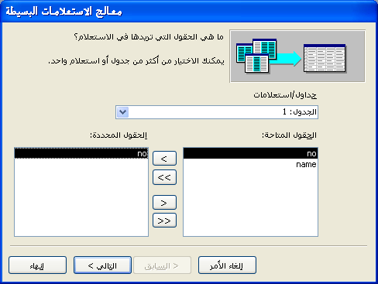
اختيار الجدول للاستعلام
الحقول الموجودة في الجدول
الحقول المختارة من الجدول

انشاء استعلام بطريقة عرض التصميم (بنفسك) :
أ- افتح ملف قاعدة بيانات ثم نشط التبويب استعلامات .
ب- انقر زر جديد فيظهر مربع استعلام جديد
جـ- انقر (طريقة عرض التصميم) ثم انقر زر موافق ، فيظهر مربع (إظهار جدول)
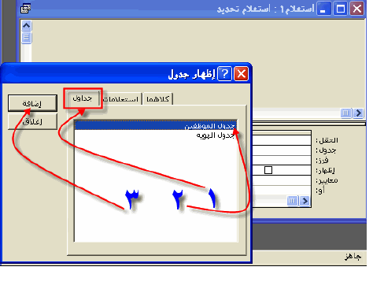
يشتمل هذا المربع على 3 تبويبات وهي :
1. جداول : يظهر قائمة بأسماء الجداول الموجودة .
2. استعلامات : يظهر قائمة بأسماء الاستعلامات الموجودة .
3. كلاهما : يظهر قائمة بأسماء الجداول والاستعلامات الموجودة .
د- نشط التبويب جداول ثم انقر نقراً مزدوجاً على الجداول المطلوب أو حدد الجدول ثم انقر
ز- إضافة (إذا قمت بإضافة أكثر من جدول يجب أن تنشأ علاقة ارتباط بينهما) .
هـ- قم بإغلاق مربع (إظهار جدول) فيظهر مربع (استعلام تحديد)
1- سطر الحقل ويوضح به أسماء الحقول .
2- سطر الجدول ويوضح به اسم الجدول الذي ينتمي اليه الحقل .
3-سطر فرز نفرزالاستعلام تصاعدي او تنازلي حسب الحقل الذي تحدده.
4- سطر إظهار لتحديد إظهار الحقل عند عرض الاستعلام أو لا .
5- سطر معايير و سطر أو حدد معايير البحث التي تريد الحصول عليها .

حيث يحتوي هذا المربع على قسمين علوي وسفلي ، القسم العلوي يحتوي على الجدول / الجداول الذي تم اختياره بالسابق والقمس الآخر يحتوي على منطقة معايير الاستعلام (شبكة QBE) .
و- قم بسحب الحقول التي تريدها من الجدول إلى منطقة معايير الاستعلام .
ي- انقر زر (عرض صفحة البيانات) الموجود على شريط الأدوات فتظهر شاشة تحتوي على البيانات المختارة .

